- Ve=Vsp-Vpv (hata oranı)yi bir toplayıcı ve fark alıcı devresi ile oluşturunuz .(her iki devreyi çizini ve direnç değerlerini kendiniz seçiniz).

- Bir scaklık sensoru 1c/100mv üretmektedir. Sensor ‘dan alınan değere göre bir fan on-off konumunda kontrol edilecektir. Fanın 40 c on ve 30c off olması için iki op-amp ve D F/F kullanarak on off durumunu açıklayınız.
(ortamın sıcaklığı 0-50) arası değişir)

Verilen şekilde Vo değerinin Vin’e göre değişimini çiziniz. Vin sıfır ile 10 volt arasında değer alabilmektedir.

3-Denge konumundaki bir watson köprüsünde R, ΔR kadar artmıştır. Vout’un
yeni değerini (ΔV) formülle elde ediniz.(formülün çıkarılışı)

4-Verilen devrede Vo3=?

A 10-bit ADC has a 5.00-volt reference.

- What binary output is produced by an input of 3.04 volts?

On/OFF kontrol için bir akış diyagramı çizinin

Process kontrol için genel bir blok diagram çiziniz ve blokları adlandırınız.

Bipolar DAC devresi için Vout = 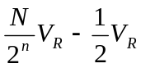 Olduğuna göre Vref =10 ve 10 bit çözünürlüğe göre Vout (max), Vout (min) değerlerini bulunuz.

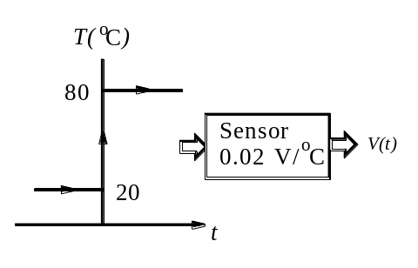
Mikroişlemcili uyumlu adc’lerde hangi kontrol pinleri bulunmaktadır ve hangi sıraya göre aktif olurlar.

ADC devresinde S/H devresi neden kullanılır.

Sizce şekildeki devre Hata detector devresi için kullanılabilir mi?

Ortamın sıcaklığı aniden 20 C’den 80 C2ye yükselmiştir. Burada kullanılan sıcaklık sensorunun transfer fonksiyonu 0.02 V/C ve Zaman sabiti 2.3 saniye oluduğuna göre;

- 1.5 saniye sonra sensorun çıkış voltajı olur?
- Sensorun çıkışında 1 volt oluşması için geçen süre nedir?

Verilen şekilde analog devre kullanılarak sensorun çıkışı 0-5 arasına yükseltilecektir. Giriş ,çıkış arasında uygun doğrusal denklemi elde ediniz.

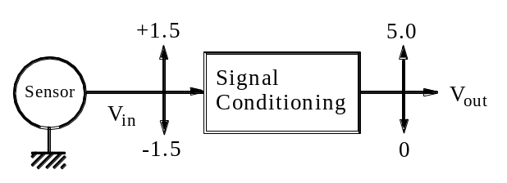
Elde edilen denklemlere dayanarak analog devreyi op-amp ile gerçekleştirin. Güç kaynağı olarak +15 ve –15 volt kullanılacaktır.

Verilen devrede Op-Amp’ler 12 volt ile beslenmektedir. R6 =100 kΩ, R7 =22k, D= 6Volt
A )Deadband =?

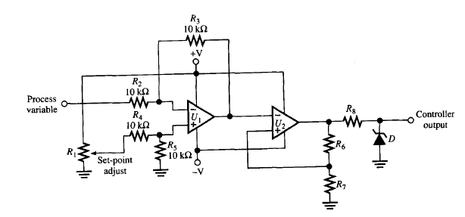
b) Hata detektör bölümünü Summing ampplifier ile yeniden çiziniz.

